สาระสำคัญของ พ.ร.บ. ภาษีที่ดินและสิ่งปลูกสร้าง พ.ศ. 2563

พระราชบัญญัติภาษีที่ดินและสิ่งปลูกสร้าง พ.ศ.2562
วันเริ่มบังคับใช้กฎหมาย 13 มีนาคม 2562 วันเริ่มการจัดเก็บภาษี
1 มกราคม 2563
ภาษีที่ดินและสิ่งปลูกสร้างเป็นภาษี ประเภทใหม่ ที่จะนำมาใช้ จัดเก็บแทนภาษีโรงเรือนและที่ดิน และภาษีบำรุงท้องที่ ที่องค์กรปกครองส่วนท้องถิ่นจัดเก็บอยู่ในปัจจุบัน โดยรายได้จากการจัดเก็บภาษีที่ดินและสิ่งปลูกสร้างทั้งหมดจะเป็นขององค์กรปกครองส่วนท้องถิ่นเพื่อนาไปใช้ในการพัฒนาท้องถิ่น โดยไม่ต้องนำส่งเป็นรายได้ของรัฐบาลส่วนกลาง
หลักการจัดเก็บภาษี
⬧ บุคคลธรรมดาหรือนิติบุคคลมีหน้าที่เสียภาษี
⬧ ผู้จัดเก็บภาษีนำไปใช้ในการพัฒนาท้องถิ่น
⬧ ฐานภาษีคิดจากมูลค่าของที่ดินและสิ่งปลูกสร้าง
⬧ อัตราภาษีเป็นรูปแบบขั้นบันไดเพิ่มตามฐานภาษี
⬧ ผู้มีหน้าที่เสียภาษี ได้แก่ บุคคลธรรมดาหรือนิติบุคคลซึ่งเป็นเจ้าของที่ดินหรือสิ่งปลูกสร้าง ผู้ครอบครองหรือทำประโยชน์ในที่ดินหรือสิ่งปลูกสร้างอันเป็นทรัพย์สินของรัฐ
⬧ ทรัพย์สินที่ต้องเสียภาษี ได้แก่ ที่ดิน สิ่งปลูกสร้าง และ ห้องชุด
⬧ ฐานภาษี คิดจากมูลค่าทั้งหมดของที่ดินและสิ่งปลูกสร้าง โดยคำนวณจากราคาประเมินทุนทรัพย์ที่ดิน สิ่งปลูกสร้าง และห้องชุด ตามประมวลกฎหมายที่ดินกรมธนารักษ์ โดยสิ่งปลูกสร้างในแต่ละประเภทจะมีราคาประเมินกลางที่แตกต่างกันไป ทั้งนี้ ราคาประเมินกลางของทั้งที่ดินและ สิ่งปลูกสร้างจะมีการปรับตามรอบบัญชีการประเมินราคาทุก 4 ปี
⬧ อัตราภาษี ได้มีการแบ่งประเภทที่ดินและสิ่งปลูกสร้างเป็น 4 กลุ่ม ตามลักษณะการใช้ประโยชน์ที่ดิน ได้แก่ เกษตรกรรม ที่อยู่อาศัย พาณิชยกรรม และที่ดินรกร้างว่างเปล่า อัตราภาษีที่ใช้จัดเก็บจะเป็นรูปแบบขั้นบันไดเพิ่มขึ้นตามมูลค่าของฐานภาษี
⬧ ถ้าที่ดินเปลี่ยนแปลงการใช้ประโยชน์ ไม่ว่าภาระภาษีจะสูงขึ้นหรือลดลง ผู้เสียภาษีต้องแจ้งการเปลี่ยนแปลงการใช้ประโยชน์ที่ดินหรือสิ่งปลูกสร้างต่อองค์กรปกครองส่วนท้องถิ่น ภายใน 60 วัน นับตั้งแต่รู้เหตุว่ามีการเปลี่ยนแปลง
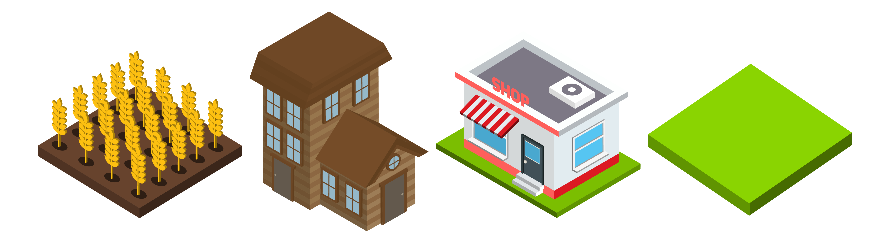
มูลค่าที่ดินและสิ่งปลูกสร้างที่ใช้คิดเป็นฐานภาษี (ม.35)
⬧ ที่ดิน = ราคาประเมินทุนทรัพย์ที่ดิน เป็นเกณฑ์ในการคำนวณ
⬧ สิ่งปลูกสร้าง = ราคาประเมินทุนทรัพย์สิ่งปลูกสร้าง เป็นเกณฑ์ในการคำนวณ
⬧ สิ่งปลูกสร้างที่เป็นห้องชุด = ราคาประเมินทุนทรัพย์ห้องชุดเป็นเกณฑ์ในการคำนวณ
⬧ กรณีที่ดินหรือสิ่งปลูกสร้างที่ไม่มีราคาประเมินทุนทรัพย์ การคำนวณมูลค่าให้เป็นไปตามหลักเกณฑ์ วิธีการและเงื่อนไขที่กำหนดในกฎกระทรวง
ประเภทและมูลค่าที่ดินและสิ่งปลูกสร้างที่ได้รับยกเว้นภาษี
ประเภท | เจ้าของเป็นบุคคลธรรมดา | นิติบุคคล
1) การประกอบ เกษตรกรรม (ม.40) | เกษตรกรรม (ม.40)  - ยกเว้น 50 ล้านบาทแรก ต่อ เขต อปท. | ไม่ยกเว้น
2) เป็นที่อยู่อาศัย(ม.41) | - เป็นเจ้าของที่ดินและสิ่งปลูก สร้าง มีชื่อในทะเบียนบ้าน ยกเว้น 50 ล้านบาทแรก  - เป็นเจ้าของสิ่งปลูกสร้าง ไม่ได้ เป็นเจ้าของที่ดิน มีชื่อใน ทะเบียนบ้าน ยกเว้น 10 ล้านบาทแรก  (1 คน มีชื่ออยู่ได้แค่ 1 บ้าน จึงได้ยกเว้นแค่แห่งเดียวที่มีชื่ออยู่) | ไม่ยกเว้น
3) ใช้ประโยชน์อื่นๆ | ไม่ยกเว้น | ไม่ยกเว้น
4) ทิ้งไว้ว่างเปล่า | ไม่ยกเว้น | ไม่ยกเว้น
อัตราภาษีตามมูลค่าของฐานภาษี อัตราภาษีใน 2 ปีแรก
(เริ่ม 1 มกราคม 2563)
1. กรณี ประกอบเกษตรกรรม ของบุคคลธรรมดา
มูลค่าทรัพย์สิน (บาท) | อัตราภาษีต่อปี (ม.94(1))
50 ล้านแรก ยกเว้น
ส่วนที่ไม่เกิน 75 ล้าน | 0.01 % (ล้านละ 100)
ส่วนที่เกิน 75 ล้าน แต่ไม่เกิน 100 ล้าน | 0.03 % (ล้านละ 300)
ส่วนที่เกิน 100 ล้าน แต่ไม่เกิน 500 ล้าน | 0.05 % (ล้านละ 500)
ส่วนที่เกิน 500 ล้าน แต่ไม่เกิน 1,000 ล้าน | 0.07 % (ล้านละ 700)
ส่วนที่เกิน 1,000 ล้าน | 0.10 % (ล้านละ 1,000)
การคำนวณ เอามูลค่าทรัพย์สิน 50 ล้านบาท มาหักก่อน แล้วจึงนำส่วนที่เกินมาคำนวณ ตามตาราง (ม.40 และ 95)
2. กรณี ทีดินและสิ่งปลูกสร้าง ของบุคคลธรรมดา เป็นที่อยู่อาศัยและ มีชื่อในทะเบียนบ้าน
มูลค่าทรัพย์สิน (ล้านบาท) | อัตราภาษีต่อปี  (ม.94 (2))
50 ล้านแรก ยกเว้น (ม.41) | -
ส่วนที่ไม่เกิน 25 ล้าน | 0.03 % (ล้านละ 300)
ส่วนที่เกิน 25 ล้าน แต่ไม่เกิน 50 ล้าน | 0.05 % (ล้านละ 500)
ส่วนที่เกิน 50 ล้าน | 0.10 %(ล้านละ 1,000)
การคำนวณ เอามูลค่าทรัพย์สิน 50 ล้านบาทแรก มาหักก่อน แล้วจึงนำส่วนที่เกินมาคำนวณ ตามตาราง (ม.41 และ 95)
3. กรณี สิ่งปลูกสร้าง (ไม่ได้เป็นเจ้าของที่ดิน) ของบุคคลธรรมดาเป็นที่อยู่อาศัยและมีชื่อในทะเบียนบ้าน
มูลค่าทรัพย์สิน (ล้านบาท) | อัตราภาษีต่อปี  (ม.94 (3))
10 ล้านแรก ยกเว้น (ม.41) | -
ส่วนที่ไม่เกิน 40 ล้าน | 0.02 % (ล้านละ 200)
ส่วนที่เกิน 40 ล้าน แต่ไม่เกิน 65 ล้าน | 0.03 % (ล้านละ 300)
ส่วนที่เกิน 65 ล้าน แต่ไม่เกิน 90 ล้าน | 0.05 % (ล้านละ 500)
ส่วนที่เกิน 90 ล้าน | 0.10 % (ล้านละ 1,000)
การคำนวณ เอามูลค่าทรัพย์สิน 10 ล้านบาทแรก มาหักก่อน แล้วจึงนำส่วนที่เกินมาคำนวณ ตามตาราง (ม.41 และ 95)
4. กรณี ใช้ประโยชน์อื่น ๆ ใช้อยู่อาศัยแบบอื่นๆ
มูลค่าทรัพย์สิน (ล้านบาท) | อัตราภาษีต่อปี (ม.94 (4))
0 ถึง 50 ล้าน | 0.02 % (ล้านละ 200)
ส่วนที่เกิน 50 ล้าน แต่ไม่เกิน 75 ล้าน | 0.03 % (ล้านละ 300)
ส่วนที่เกิน 75 ล้าน แต่ไม่เกิน 100 ล้าน | 0.05 % (ล้านละ 500)
ส่วนที่เกิน 100 ล้าน | 0.10 % (ล้านละ 1,000)
5. กรณี ที่ดินหรือสิ่งปลูกสร้างที่ใช้ประโยชน์อื่น นอกจากประกอบเกษตรกรรมและเป็นที่อยู่อาศัย (พาณิขยกรรม)
มูลค่าทรัพย์สิน (ล้านบาท) | อัตราภาษีต่อปี (ม.94 (5))
0 ถึง 50 ล้าน | 0.30 % (ล้านละ 3,000)
ส่วนที่เกิน 50 ล้าน แต่ไม่เกิน 200 ล้าน | 0.40 % (ล้านละ 4,000)
ส่วนที่เกิน 200 ล้าน แต่ไม่เกิน 1,000 ล้าน | 0.50 % (ล้านละ 5,000)
ส่วนที่เกิน 1,000 ล้าน แต่ไม่เกิน 5,000 ล้าน | 0.60 % (ล้านละ 6,000)
ส่วนที่เกิน 5,000 ล้าน | 0.70 % (ล้านละ 7,000)
6.กรณี ที่ดินหรือสิ่งปลูกสร้างที่ทิ้งไว้ว่างเปล่าหรือไม่ได้ทำประโยชน์ตามควรแก่สภาพ
มูลค่าทรัพย์สิน (ล้านบาท) | อัตราภาษีต่อปี (ม.94(6))
0 ถึง 50 ล้าน | 0.30 % (ล้านละ 3,000)
ส่วนที่เกิน 50 ล้าน แต่ไม่เกิน 200 ล้าน | 0.40 % (ล้านละ 4,000)
ส่วนที่เกิน 200 ล้าน แต่ไม่เกิน 1,000 ล้าน | 0.50 % (ล้านละ 5,000)
ส่วนที่เกิน 1,000 ล้าน แต่ไม่เกิน 5,000 ล้าน | 0.60 % (ล้านละ 6,000)
ส่วนที่เกิน 5,000 ล้าน | 0.70 % (ล้านละ 7,000)

อัตราภาษีในเวลาปกติ (หลัง 2 ปีแรก)
ประเภทที่ดินหรือสิ่งปลูกสร้าง | อัตราสูงสุดที่กำหนด | ข้อยกเว้นกรณีเจ้าของเป็นบุคคลธรรมดา
1) ใช้ประกอบเกษตรกรรม ได้แก่ ทำนา ทำไร่ ทำสวน เลี้ยงสัตว์ เลี้ยงสัตว์น้ำ (ม.37) | 0.15% (2 ปีแรก อัตราสูงสุด คือ 0.10%) | ยกเว้นมูลค่า 50 ล้านบาทแรก ต่อเขต อปท.
2) เป็นที่อยู่อาศัย | 0.30% (2 ปีแรก อัตราสูงสุด คือ 0.10%) | - เป็นเจ้าของที่ดินและสิ่งปลูกสร้าง มีชื่อในทะเบียนบ้าน ยกเว้น 50 ล้านบาทแรก  - เป็นเจ้าของสิ่งปลูกสร้างไม่ได้เป็นเจ้าของที่ดิน มีชื่อในทะเบียนบ้าน ยกเว้น 10 ล้านบาทแรก
3) ใช้ประโยชน์อื่น ๆ นอกจากเกษตรกรรมหรือที่อยู่อาศัย | 1.20% | ไม่ยกเว้น
4) ทิ้งไว้ว่างเปล่า | 1.20% | ไม่ยกเว้น
มาตรา 96 เพื่อเป็นการบรรเทาการชำระภาษี ใน 3 ปีแรกของการจัดเก็บภาษีที่ดินและสิ่งปลูกสร้างตาม พ.ร.บ.นี้ ให้ยกเว้นการจัดเก็บภาษีสำหรับเจ้าของ ที่ดินหรือสิ่งปลูกสร้างซึ่งเป็นบุคคลธรรมดาและใช้ประโยชน์ในการประกอบ
เกษตรกรรม

มาตรา 97 ผู้ที่เคยเสียภาษีโรงเรือนและที่ดินหรือภาษีบำรุงท้องที่และต้องเสียเพิ่มขึ้นจากเดิม เนื่องจากกฎหมายนี้ ส่วนต่างเมื่อเทียบกับแบบเดิม จะได้บรรเทาภาระ ดังนี้
1. ปีที่ 1 จ่ายแบบเดิม + 25 % ของส่วนต่าง
2. ปีที่ 2 จ่ายแบบเดิม + 50 % ของส่วนต่าง
3. ปีที่ 3 จ่ายแบบเดิม + 75 % ของส่วนต่าง
ผู้จ่ายภาษี
- ผู้มีชื่อเป็นเจ้าของที่ดินหรือสิ่งปลูกสร้าง ณ วันที่ 1 มกราคม ของปีนั้น
- ผู้จ่ายภาษี ต้องจ่ายทุกปี (มาตรา 9)
- ชำระภาษี ภายในเดือน เมษายน ของปีนั้น (มาครา 46)
เบี้ยปรับและเงินเพิ่ม
- ในกรณีผู้เสียภาษีมิได้ชำระภาษีภายในเวลาที่กำหนด ให้เสียเบี้ยปรับร้อยละ 40 ของภาษีที่ค้างชำระ (มาตรา 68) เว้นแต่ผู้เสียภาษีได้ชำระก่อนจะได้รับหนังสือแจ้งเตือน ให้เสียเบี้ยปรับร้อยละ 10
- มิได้ชำระภาษีภายในเวลาที่กำหนด ให้เสียเงินเพิ่มอีกร้อย 1 ต่อเดือน ของ ภาษีที่ค้างชำระ นอกเหนือจากเบี้ยปรับ 40% (มาตรา 70)
สรุปเกณฑ์สำหรับคนมีบ้าน
1. ที่อยู่หลัก ของบุคคลธรรมดา คือเป็นเจ้าของบ้านและที่ดิน หรือ คอนโด พร้อมมีชื่อในทะเบียนบ้านนั้นด้วย ได้รับยกเว้นภาษีมูลค่า 50 ล้านบาทแรก ส่วนเกินคิดตามอัตราภาษี
2. ที่อยู่รอง ของบุคคลธรรมดา คือ เป็นเจ้าของแต่ไม่มีชื่อในทะเบียนบ้าน เสียภาษีตั้งแต่บาทแรก
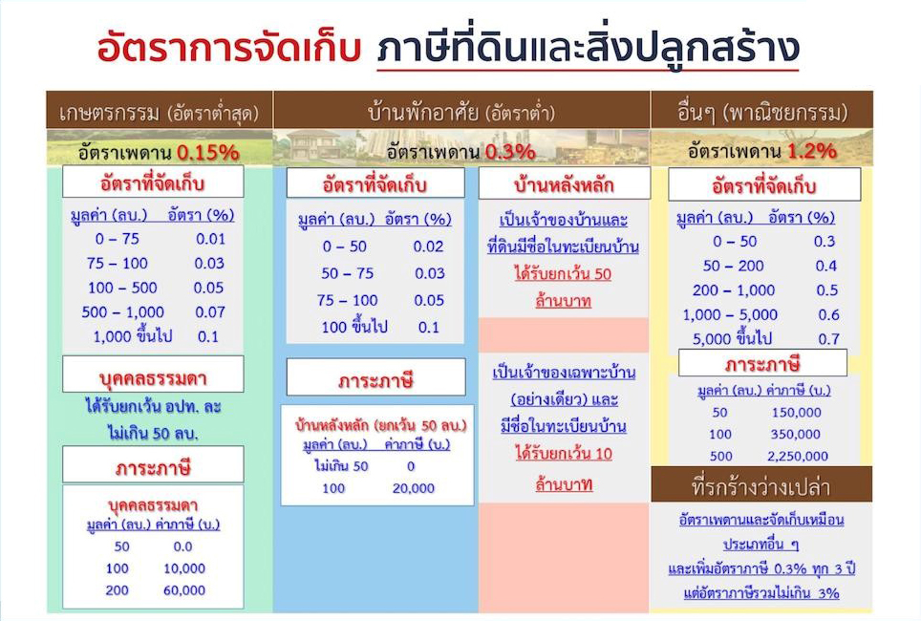
3. ที่อยู่หลัก ของบุคคลธรรมดา คือเป็นเจ้าของบ้าน มีชื่อในทะเบียนบ้าน แต่ไม่ได้เป็นเจ้าของที่ดิน ได้รับยกเว้นภาษีมูลค่า 10 ล้านบาทแรก



สรุปสาระสำคัญ
พระราชบัญญัติ
ภาษีที่ดินและสิ่งปลูกสร้าง
พ.ศ.2563


เทศบาลตำบลท่าประจะ
อำเภอชะอวด จังหวัดนครศรีธรรมราช
กองคลัง งานพัฒนาและจัดเก็บรายได้
21/1 หมู่ที่ 1 ตำบลท่าประจะ อำเภอชะอวด จังหวัดนครศรีธรรมราช 80180
โทรศัพท์ / โทรสาร 075-380489

